二、程序界面：
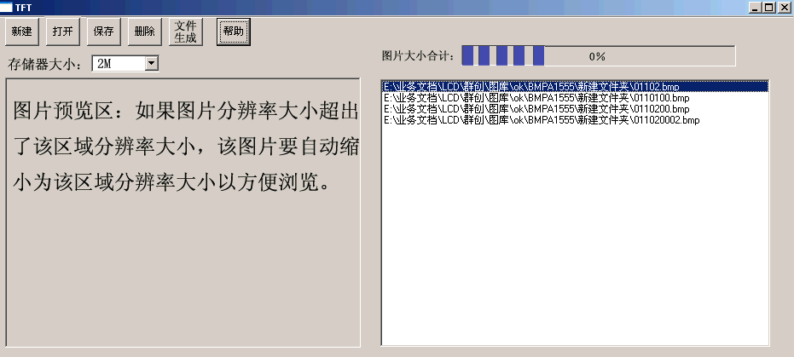
软件功能说明：把多个图片的BMP文件或字模的BIN文件读到界面内然后按照协议生成一个bin文件
- 当点击“打开”后，既可以打开bmp格式的图片，又可以打开bin文件，也可以打开*.TXT文本文件；如果图片是24位、32位真彩，弹出对话框“图片格式错误，请重新选择”，如是其他位数图片（16位（R5，G6，B5），8位，单色）都可以读入，并在左侧预览区可以显示图片预览，右侧显示相应图片的地址列表。如果是读入的是bin文件，左侧预览区不用显示预览，只在右侧显示相应bin文件的地址列表。当读入*.TXT文本文件时，祥见“2”。每增加1幅图片或bin文件或*.TXT，上面的图片大小合计的百分比要动态增加，当图片或字模的数据大小大于所选存储器大小，弹出对话框“存储器已满”。（CTRL＋A快捷键可以全选该文件夹内所有的图片）
- 对于打开“TXT”文档的处理，当点击“打开”后读入“*.TXT”文档后，左侧预览，右侧显示地址列表，如读入为：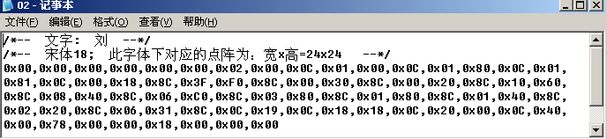文本文档后，当点击文件生成后的bin文件应处理为：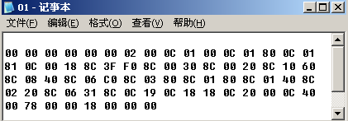，既将“/*……*/”去掉，并将“0x”和“，”也去掉,中间留有空格。然后加上图片头结构（详见图片头结构）。注：该文本文件是通过字模提取软件生成，文本文件中的数据是字模数据，颜色是单色既黑白。

- 新建：点击新建按钮后，如果图片没有保存，弹出“是否要保存”，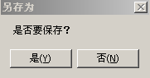，点击保存后，弹出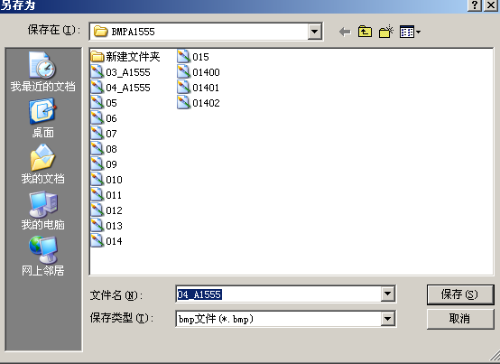，键入文件名（注：该文件名是右侧图片列表中所有图片、bin、txt的前缀名称，如果键入“图片”后，保存的图片名称应变为：图片01，图片02，图片03………。01，02，03………既是图片号）。文件类型是不变（如果原来是bin文件，保存后仍然是bin文件；如果原来是bmp文件，保存后仍然是bmp文件，如果时txt文件，保存后仍然是txt文件）。
- 保存：详见“新建”中保存。
- 删除：选中右侧列表中的列表行，删除该行，光标自动跳到下一行，左侧预览区自动预览到下一行图片。
- 最大最小化后界面要做相应的处理：最大化后界面要相应的最大化。
- 文件生成：点击后，右侧列表区内的所有图片、字模bin文件、Txt文件按照协议生成一个bin文件并另存到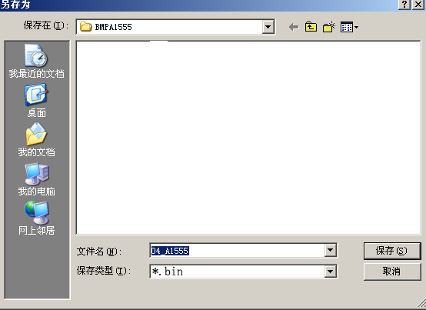指定位置。
注意：详见软件开发说明
8、“帮助”选项写上公司网址：Http://www.nuptech.com。

关于BIN文件生成的软件开发说明：
- 选择存储器大小，为2M、4M、8M、16M、32M、64M。
- 建立一块所选存储器大小的存储区，如图：
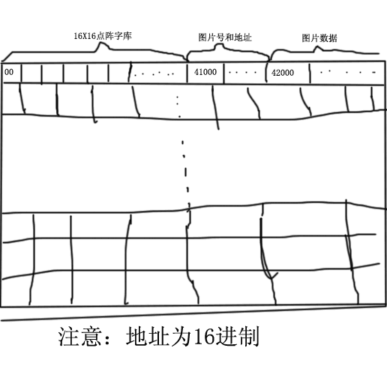
- 从地址0开始存储点阵字库（附件提供的ASC816HZ1616_16x16点阵中文字库bin文件）（16*8地址000～fff，16*16地址1000～40fff）。在后台处理，在打开程序界面后程序自动先读入该点阵字库的bin文件。
- 从地址41000开始存储所有右侧图片的每一幅图片号（从1开始）及该图片所对应的存储起始地址（每幅图第一个字节就是图片头结构6个字节后紧跟的就是图片数据）。在点击文件生成后产生。
- 从42000开始存储所有图片、bin、txt文件的数据（bmp的数据是只是BMP文件中图片的数据，不包括文件头和信息头）：在点击文件生成后产生。
注意：首先要对每幅图片开始处添加“图片头结构”其结构如下：

0x00 | 0xmm | XX_L | XX_H | YY_L | YY_H
固定参数  1个字节 | 每个像素的位数  1个字节 | 1个字节 | 1个字节 | 1个字节 | 1个字节
0xmm：根据BMP文件图像信息头中提取的
单色：0x01
8位（256色）色:0x08
16位（64K色）色:0x10

图片头结构（6字节）：
XX_L：图片宽度（W）低字节
XX_H：图片宽度（W）高字节
YY_L：图片高度（H）低字节
YY_H：图片高度（H）高字节

